ПОЛОЖЕНИЕ
о правилах приема и зачисления обучающихся в ГБПОУ СО
«Артинский агропромышленный техникум»

2016
ГБПОУ СО «Артинский агропромышленный техникум»

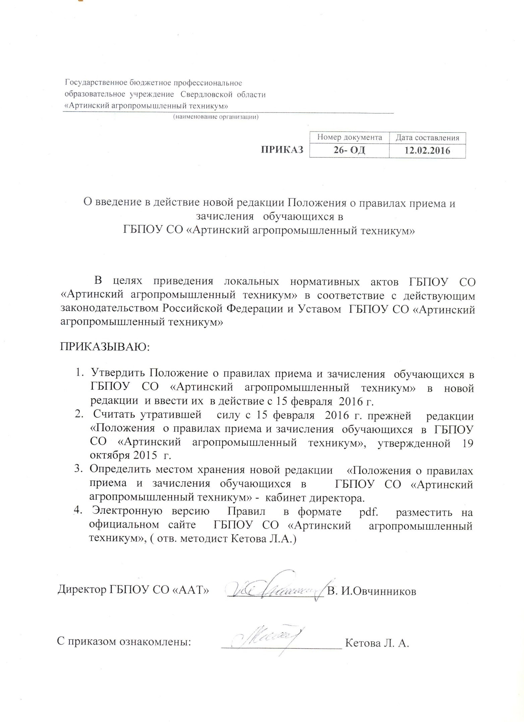

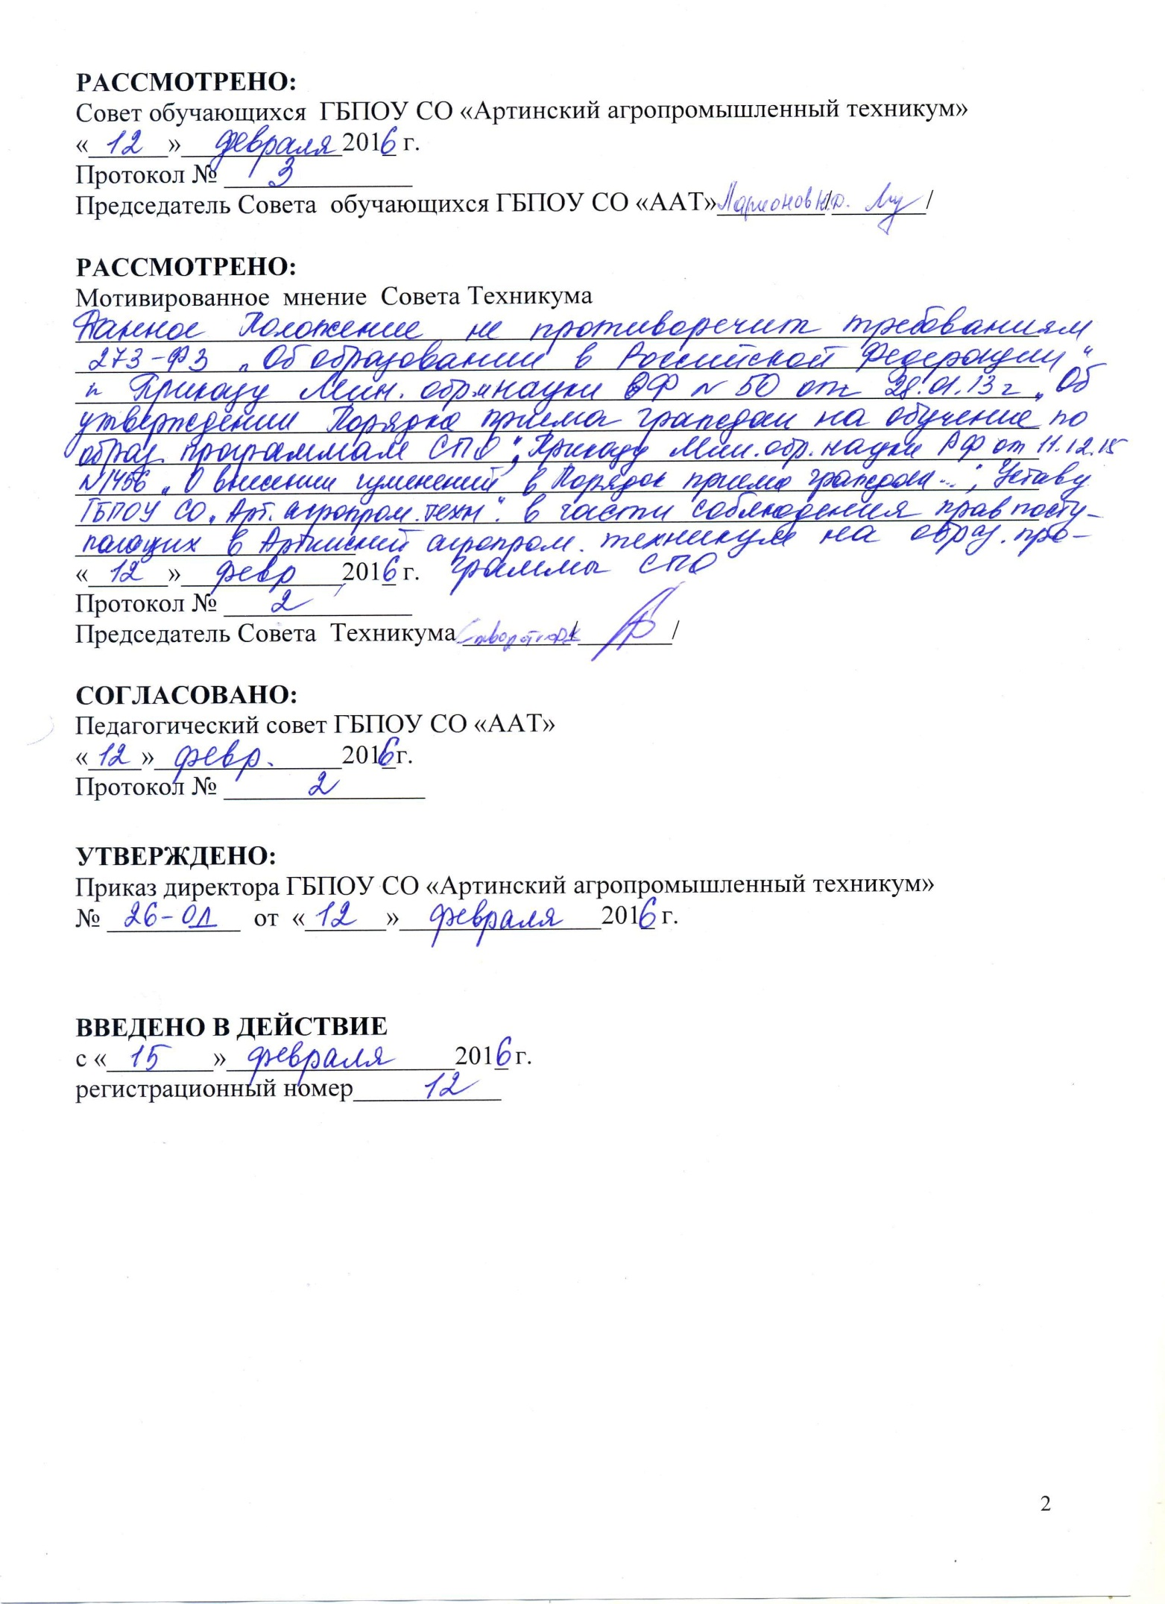

ПОЛОЖЕНИЕ
о правилах приема и зачисления обучающихся в ГБПОУ СО
«Артинский агропромышленный техникум»

1.Общие положения
1.1 Настоящее положение разработано в соответствии с :
- Законом «Об образовании в Российской Федерации» № 273-ФЗ от 29.12.2012 г.,
- Приказом Министерства образования и науки Российской Федерации (Минобрнауки России) от 23 января 2014 г. № 36 "Об утверждении Порядка приема граждан на обучение по образовательным программам среднего профессионального образования,
- Приказом Минобрнауки России от 11.12.2015г. № 1456 «О внесении изменений в Порядок приема на обучение по образовательным программам среднего профессионального образования, утвержденным приказом Министерства образования и науки Российской Федерации от 23.01.14г. № 36»,
- Уставом ГБПОУ СО «Артинский агропромышленный техникум».

  - Настоящий Порядок приема граждан на обучение по образовательным программам среднего профессионального образования (далее - Порядок) регламентирует прием граждан Российской Федерации, иностранных граждан, лиц без гражданства, в том числе соотечественников, проживающих за рубежом (далее - граждане, лица, поступающие), для обучения по образовательным программам среднего профессионального образования (далее - СПО) (далее - образовательные программы) за счет средств бюджета Свердловской области, по договорам с оплатой стоимости обучения с юридическими и (или) физическими лицами (далее - договор с оплатой стоимости обучения).
Прием иностранных граждан для обучения по образовательным программам СПО осуществляется в соответствии с настоящим Порядком и международными договорами Российской Федерации за счет средств соответствующего бюджета, а также по договорам с оплатой стоимости обучения.

  - Прием в Техникум лиц для обучения по образовательным программам СПО осуществляется по заявлениям лиц, имеющих основное общее или среднее общее образование.
  - В соответствии с частью 4 статьи 68 Федерального закона "Об образовании в Российской Федерации" прием на обучение по образовательным программам за счет областного бюджета является общедоступным.
  - Условиями приема на обучение по образовательным программам должны быть гарантированы соблюдение права на образование и зачисление из числа поступающих, имеющих соответствующий уровень образования, наиболее способных и подготовленных к освоению образовательной программы соответствующего уровня и соответствующей направленности лиц.
  - В случае, если численность поступающих превышает количество мест, финансовое обеспечение которых осуществляется за счет бюджетных ассигнований бюджетов субъектов Российской Федерации, при приеме на обучение по образовательным программам среднего профессионального образования учитываются результаты освоения поступающими образовательной программы основного общего или среднего общего образования, указанные в представленных поступающими документах об образовании.
  - Получение среднего профессионального образования по программам подготовки специалистов среднего звена впервые лицами, имеющими диплом о среднем профессиональном образовании с присвоением квалификации квалифицированного рабочего или служащего, не является получением второго или последующего среднего профессионального образования повторно.
1.8 Контрольные цифры приема граждан для обучения за счет средств соответствующих бюджетов бюджетной системы Российской Федерации устанавливаются на конкурсной основе по специальностям, реализуемым в имеющих государственную аккредитацию образовательных организациях. В соответствии с пунктом 2 статьи 42 Закона Российской Федерации "Об образовании" порядок установления имеющим государственную аккредитацию образовательным организациям контрольных цифр приема граждан для обучения за счет средств бюджетов субъектов Российской Федерации - органами исполнительной власти субъектов Российской Федерации.
1.9 Техникум вправе осуществлять в соответствии с законодательством Российской Федерации в области образования прием сверх установленных контрольных цифр приема для обучения на основе договоров с физическими и (или) юридическими лицами с оплатой ими стоимости обучения.
1.10 Техникум осуществляет передачу, обработку и предоставление полученных в связи с приемом в образовательную организацию персональных данных поступающих в соответствии с требованиями законодательства Российской Федерации в области персональных данных без получения согласия этих лиц на обработку их персональных данных.
1.11 Организацию приема для обучения в Техникуме осуществляет приемная комиссия в порядке, определяемом правилами приема.

2. Организация приема граждан в Техникум.
- Организация приема граждан для обучения по освоению образовательных программ осуществляется приемной комиссией Техникума (далее - приемная комиссия).
Председателем приемной комиссии является директор Техникума.
- Состав, полномочия и порядок деятельности приемной комиссии регламентируются положением о ней, утверждаемым директором.
- Работу приемной комиссии и делопроизводство, а также личный прием поступающих и их родителей (законных представителей) организует ответственный секретарь приемной комиссии, который назначается директором.
- При приеме в Техникум обеспечиваются соблюдение прав граждан в области образования, установленных законодательством Российской Федерации, гласность и открытость работы приемной комиссии.
- С целью подтверждения достоверности документов, представляемых поступающими, приемная комиссия вправе обращаться в соответствующие государственные (муниципальные) органы и организации.
- Техникум вносит в федеральную информационную систему обеспечения проведения единого государственного экзамена и приема граждан в образовательные организации среднего профессионального образования и образовательные организации высшего профессионального образования сведения, необходимые для информационного обеспечения приема граждан в образовательные организации среднего профессионального образования.

3. Организация информирования поступающих
- Техникум объявляет прием граждан для обучения по образовательным программам только при наличии лицензии на осуществление образовательной деятельности по этим образовательным программам.
- С целью ознакомления поступающего и его родителей (законных представителей) с Уставом техникума, лицензией на право ведения образовательной деятельности, свидетельством о государственной аккредитации по каждой из профессий и специальностей, дающим право на выдачу документа государственного образца о среднем профессиональном образовании, образовательными программами, реализуемыми Техникумом и другими документами, регламентирующими организацию образовательного процесса и работу приемной комиссии, правами и обязанностями студентов, регламентом работы приемной комиссии.
Указанные документы размещаются на официальном сайте Техникума.
- Приемная комиссия на официальном сайте и информационном стенде приемной комиссии до начала приема документов размещает следующую информацию:
- Не позднее 1 марта: правила приема в Техникум;
порядок приема в Техникум для обучения по договорам с оплатой стоимости обучения;
перечень специальностей, по которым объявляет прием в соответствии с лицензией
на осуществление образовательной деятельности (с выделением форм получения
образования (очная, очно-заочная (вечерняя), заочная, экстернат);
требования к уровню образования, которое необходимо для поступления (основное
общее или среднее общее образование);
перечень вступительных испытаний;
информацию о формах проведения вступительных испытаний;
информацию о возможности приема заявлений и необходимых документов, предусмотренных настоящим Порядком, в электронной форме; особенности проведения вступительных испытаний для инвалидов и лиц с ограниченными
возможностями здоровья.
Информацию о необходимости (отсутствии необходимости) прохождения поступающими обязательного предварительного медицинского осмотра (обследования); в случае необходимости прохождения указанного осмотра – с указанием перечня врачей – специалистов, перечня лабораторных и функциональных исследований, перечня общих и дополнительных медицинских противопоказаний.
- Не позднее 1 июня:
общее количество мест для приема по каждой специальности, в том числе по различным формам получения образования;
количество бюджетных мест для приема по каждой специальности, в том числе по различным формам получения образования;
количество мест по каждой специальности и профессии по договорам об оказании платных образовательных услуг, в том числе по различным формам получения образования;
правила подачи и рассмотрения апелляций по результатам вступительных испытаний;
информацию о наличии общежития и количестве мест в общежитиях, выделяемых для иногородних поступающих;
образец договора об оказании платных образовательных услуг.
3.4. В период приема документов приемная комиссия ежедневно размещает на официальном сайте Техникума и информационном стенде приемной комиссии сведения о количестве поданных заявлений по каждой специальности с выделением форм получения образования (очная, заочная). Приемная комиссия Техникума обеспечивает функционирование специальных телефонных линий и раздела на официальном сайте Техникума для ответов на обращения, связанные с приемом граждан в образовательную организацию.

4. Прием документов от поступающих

4.1. Прием в Техникум по образовательным программам проводится по личному заявлению граждан.

Прием документов на первый курс начинается не позднее 20 июня.

Прием заявлений на очную форму получения образования осуществляется до 15 августа, а при наличии свободных мест прием документов продлевается до 25 ноября текущего года. При наличии свободных мест, оставшихся после зачисления, в том числе по результатам вступительных испытаний, зачисление в Техникум осуществляется до 1 декабря текущего года.

Сроки приема заявлений на иные формы получения образования ( заочная ) устанавливаются правилами приема
  - При подаче заявления (на русском языке) о приеме в Техникум поступающий предъявляет следующие документы:
- Граждане Российской Федерации:
оригинал или ксерокопию документов, удостоверяющих его личность, гражданство; оригинал или ксерокопию документа об образовании и (или) документа об образовании и о квалификации;
4 фотографии.
- Иностранные граждане, лица без гражданства, в том числе соотечественники, проживающие за рубежом:
копию документа, удостоверяющего личность поступающего, либо документ, удостоверяющий личность иностранного гражданина в Российской Федерации, в соответствии со статьей 10 Федерального закона от 25 июля 2002 г. N 115-ФЗ "О правовом положении иностранных граждан в Российской Федерации";
оригинал документа (документов) иностранного государства об образовании и (или) документа об образовании и о квалификации (далее- документ иностранного государства об образовании ), если удостоверяемое указанным документом образование признаётся в Российской Федерации на уровне соответствующего образования в соответствии со статьёй 107 Федерального закона (в случае, установленном Федеральным законом, - также свидетельство о признании иностранного образования);
заверенный в установленном порядке перевод на русский язык документа иностранного государства об образовании и приложения к нему (если последнее предусмотрено законодательством государства, в котором выдан такой документ);
копии документов или иных доказательств, подтверждающих принадлежность соотечественника, проживающего за рубежом, к группам, предусмотренным статьей
17 Федерального закона от 24 мая 1999 г. N 99-ФЗ "О государственной политике Российской Федерации в отношении соотечественников за рубежом";
4 фотографии.
Все переводы на русский язык должны быть выполнены на имя и фамилию, указанные в документе, удостоверяющем личность иностранного гражданина в Российской Федерации.
4.2.3. При необходимости создания специальных условий при проведении вступительных испытаний-инвалиды и лица с ограниченными возможностями здоровья дополнительно-документ, подтверждающий инвалидность или ограниченные возможности здоровья, требующие создания указанных условий.

  - При поступлении на обучение по специальностям, входящим в Перечень специальностей при приеме на обучение по которым поступающие проходят обязательные предварительные медицинские осмотры (обследования) в порядке, установленном при заключении трудового договора или служебного контракта по соответствующей должности или специальности, утвержденный постановлением Правительства Российской Федерации от 14 августа 2013 г. № 697 , поступающие проходят обязательные предварительные медицинские осмотры (обследования) в порядке, установленном при заключении трудового договора или служебного контракта по соответствующим должности, профессии или специальности.
Перечень специальностей среднего профессионального образования, реализуемых в ГБПОУ СО «Артинский агропромышленный техникум» при приеме на обучение по которым поступающие проходят обязательные предварительные медицинские осмотры (обследования):
- 270000 Архитектура и строительство (08.01.07 «Мастер общестроительных работ»;
- 190000 Транспортные средства (23.02.03 «Техническое обслуживание и ремонт автомобильного транспорта», 23.01.03 «Автомеханик»);
- 260807 Технологии продукции общественного питания ( 19.01.07 «Повар, кондитер»);
- 100000 Сфера обслуживания ( 38.01.02 «Продавец, контролер-кассир»);
- 110000 Сельское и рыбное хозяйство (35.01.11 «Мастер сельскохозяйственного производства», 35.01.13 «Тракторист-машинист сельскохозяйственного производства», 35.01.15 «Электромонтер по ремонту и обслуживанию электрооборудования в сельскохозяйственном производстве»);
- 110809 Механизация сельского хозяйства;
- 150000 Металлургия, машиностроение и материалообработка (15.01.05 «Сварщик (электросварочные и газосварочные работы)».
4.4 В заявлении поступающим указываются следующие обязательные сведения:
фамилия, имя и отчество (последнее - при наличии);
дата рождения;
реквизиты документа, удостоверяющего его личность, когда и кем выдан;
сведения о предыдущем уровне образования и документе об образовании и (или) документе об образовании и о квалификации, его подтверждающем;
специальность (и)/профессию (и), для обучения по которой он планирует поступать в Техникум, с указанием условий обучения и формы получения образования (в рамках контрольных цифр приема, мест по договорам об оказании платных образовательных услуг);
нуждаемость в предоставлении общежития.
В заявлении также фиксируется факт ознакомления (в том числе через информационные системы общего пользования) с копиями лицензии на осуществление образовательной деятельности, свидетельства о государственной аккредитации образовательной деятельности по образовательным программам и приложения к ним или отсутствия копии указанного свидетельства. Факт ознакомления заверяется личной подписью поступающего. Подписью поступающего заверяется также следующее: получение среднего профессионального образования впервые;
ознакомление (в том числе через информационные системы общего пользования) с датой предоставления оригинала документа об образовании и (или) документа об образовании и о квалификации.
В случае представления поступающим заявления, содержащего не все сведения, предусмотренные настоящим пунктом, и (или) сведения, не соответствующие действительности, Техникум возвращает документы поступающему.
4.5 Поступающие вправе направить заявление о приеме, а также необходимые документы через операторов почтовой связи общего пользования (далее - по почте), а также в электронной форме (если такая возможность предусмотрена в образовательной организации) в соответствии с Федеральным законом от 6 апреля 2011 г. N 63-ФЗ "Об электронной подписи", Федеральным законом от 27 июля 2006 г. N 149-ФЗ "Об информации, информационных технологиях и о защите информации", Федеральным законом от 7 июля 2003 г. N 126-ФЗ "О связи". При направлении документов по почте поступающий к заявлению о приеме прилагает ксерокопии документов, удостоверяющих его личность и гражданство, документа об образовании и (или) документа об образовании и о квалификации, а также иных документов, предусмотренных настоящим Порядком.
Документы, направленные по почте, принимаются при их поступлении в Техникум не позднее сроков, установленных пунктом 4.1 настоящего Положения. При личном представлении оригиналов документов поступающим допускается заверение их ксерокопии образовательной организацией.
4.6 Не допускается взимание платы с поступающих при подаче документов, указанных в пункте 4.2.1 настоящего Положения.
4.7 На каждого поступающего заводится личное дело, в котором хранятся все сданные документы.
4.8 Поступающему при личном представлении документов выдается расписка о приеме документов.
4.9 По письменному заявлению поступающие имеют право забрать оригинал документа об образовании и (или) документа об образовании и о квалификации и другие документы, представленные поступающим. Документы должны возвращаться образовательной организацией в течение следующего рабочего дня после подачи заявления
5. Зачисление в образовательную организацию.

5.1. Поступающий представляет оригинал документа об образовании и (или) документа об образовании и о квалификации в сроки, установленные образовательной организацией.

5.2 По истечении сроков представления оригиналов документов об образовании и (или) документа об образовании и о квалификации руководителем образовательной организации издается приказ о зачислении лиц, рекомендованных приемной комиссией к зачислению и представивших оригиналы соответствующих документов. Приложением к приказу о зачислении является пофамильный перечень указанных лиц. Приказ с приложением размещается на следующий рабочий день после издания на информационном стенде приемной комиссии и на официальном сайте образовательной организации.

В случае если численность поступающих превышает количество мест, финансовое обеспечение которых осуществляется за счет ассигнований бюджета Свердловской области, Техникум осуществляет прием на обучение по образовательным программам среднего профессионального образования на основе результатов освоения поступающими образовательной программы основного общего или среднего общего образования, указанных в представленных поступающими документах об образовании и (или) документов об образовании и о квалификации.

